5. Regulace proudu a napětí reostatem a potenciometrem
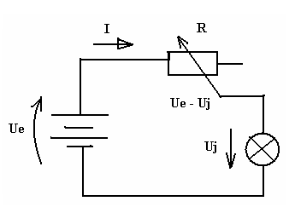
Reostat je rezistor, jehož odpor můžeme měnit. Zapojujeme ho do obvodu se spotřebičem sériově (obr. 10).

Obr. 10 Zapojení reostatu do obvodu
Pokud chceme např.žárovku, na které jsou vyznačeny jmenovité hodnoty napětí a proudu Uj = 6,3 V, Ij = 0,30A napájet z akumulátorové baterie o elektromotorickém napětí 12V a zanedbatelném vnitřním odporu, musíme nastavit odpor reostatu takto:
$R=\frac{\text{Ue}−\text{Uj}}{\text{Ij}}=\frac{\text{12}−6,3}{0,3}=\frac{5,7}{0,3}=\text{19}Ω$
Při odporu reostatu 19 Ω budou jmenovité hodnoty dodrženy. Změnou odporu reostatu můžeme proud procházející obvodem a napětí na spotřebiči regulovat. Nejmenších hodnot proudu dosáhneme při plném odporu reostatu.
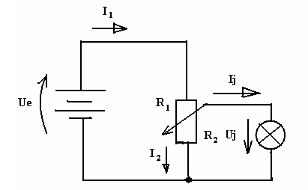
Potenciometrem lze regulovat napětí na spotřebiči od nulové hodnoty. Zapojení potenciometru máme na obrázku (obr. 11).

Obr. 11 Zapojení potenciometru do obvodu

Obvod je kombinací sériového a paralelního spojení rezistorů. Předpokládejme, že použijeme stejnou baterii a stejnou žárovku jako v předešlém příkladu a celkový odpor potenciometru bude Rp = R₁ + R₂ = 100Ω. Potom docílíme na žárovce jmenovitých hodnot napětí a proudu (Uj = 6,3 V, Ij = 0,30A) tak, že nastavíme polohu jezdce potenciometru tak, aby platilo:
$I_{2}=\frac{\text{Uj}}{R_{2}}$ $I_{1}=\text{Ij}+\frac{\text{Uj}}{R_{2}}$
Ue- Uj = (Rp – R₂) . I₁ = (Rp – R₂) . (Ij + $\frac{\text{Uj}}{R_{2}})$
(Ue – Uj) . R₂ = (Rp- R₂) . (R₂Ij + Uj)
Po dosazení dostáváme:¨
5,7 .(R₂) = (100 – [R₂] ) . (0,3 . [R₂]+ 6,3)
0,3 . (R₂)² – 18 . (R₂) – 630 = 0
R₂ = 84,5
Záporný kořen rovnice – 24,8 úloze nevyhovuje. Potenciometr rozdělíme jezdcem na úseky o odporech R₁ = 15Ω, R ₂ = 85Ω.
Úkoly:
- Objasněte funkci reostatu. Nakreslete zapojení reostatu do obvodu a napiště důležíté matematické vztahy pro výpočet jednotlivých veličin.
- Objasněte funkci potenciometru. Nakeslete zapojení potenciometru do obvodu a napiště důležíté matematické vztahy pro výpočet jednotlivých veličin.

